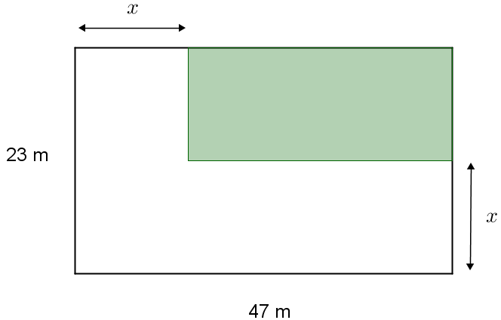
Page 93. Exercice 44. Rectangles imbriqués.

a. Calcule l'aire de la partie coloriée en fonction
de $x$.

b. Combien vaut cette aire si $x=14,7 m$ ?

